線形リストの操作
Chainクラスのインスタンスをつなぐことで、線形リストができました。
- 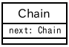
- 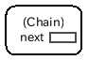
- 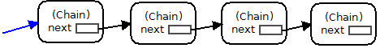

追加のメソッド
変数aからいくつかのChainがつながっているときに
- a.add(new Chain());
を行うと、図の位置に新しいインスタンスを追加することができました。
- 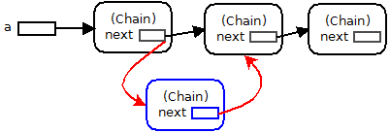

削除のメソッド
変数aからいくつかのChainがつながっているときに
- a.del();
を行うと、図の位置のインスタンスを除くことができました。
- 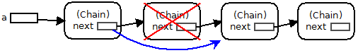

追加、削除のメソッド
上で示した位置より後ろに追加したり、 後ろにあるインスタンスを削除する処理は、メソッドとして記述することができます。
ところが、一番先頭にインスタンスを追加したり、 一番先頭のインスタンスを削除するためには、 変数aの値を変更しなければならないため、メソッドで行うことはできません。
メソッドで修正可能な範囲を青で示します。
- 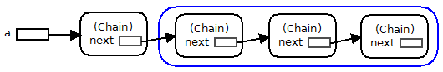
先頭の１つのインスタンスを無視して（別のことに利用して）、 ２つ目以降だけを利用するようにすれば、 すべての処理をメソッドで行うことができます。
先頭だけ特別で、２つめ以降に同じものがつながっている例
- 機関車
客車
客車
客車
客車
表紙
ページ
ページ
ページ
ページ

前回作成したメソッド
次の３つのメソッドは青で囲んだ範囲の処理をするのに使えます。
- add( Chain )
- del()
- showContent()

